Тема | «Могучее царство Шопена»» 6 класс
Тип урока | Расширение и углубление знаний в разделе «Мир образов камерной и симфонической музыки»
Цель | Познакомить учащихся с творчеством Фредерика Шопена, осознание стилистический особенностей его музыки
Основное содержание темы, термины и понятия | Биография и творчество Ф.Шопена
Планируемые результаты | Предметные  - уметь распознавать музыку Ф.Шопена;  - определять и соотносить различные по смыслу интонации на слух в музыке;  - воплощать особенности музыки в исполнительской деятельности на основе знаний основных средств музыкальной выразительности. |  | ууд  Личностные:  - проявлять эмоциональную отзывчивость, личностное отношение к музыкальным произведениям;  - уметь участвовать в коллективно – творческой деятельности.  Регулятивные:  продолжить формирование умений ставить цели, планировать свою деятельность, осуществлять самоконтроль.  Познавательные:  - находить ассоциативные связи;  - узнавать характерные черты музыкальных произведений;  - извлекать информацию и делать логические выводы;  - ориентироваться в полученных знаниях, использовать их в жизни.  Коммуникативные  продолжить формирование способности к согласованным действиям с учетом позиции других, регулировать собственное речевое поведение.
Межпредметные связи | Формы работы  Индивидуальная, парная, групповая и фронтальная |  | Ресурсы  - рабочие листы для учащихся (на каждого ученика или на пару);  - листы самооценки (на каждого ученика);  - мультимедийная техника: компьютер, проектор.
Деятельность учителя |  | Деятельность учащихся. Наглядность
1 этап. Организационный момент
Эмоциональный настрой на урок |  | Приветствуют учителя, проверяют свою готовность к уроку
2 этап. Мотивация
Просмотр видео: фрагмент Вальса №7 Ф Шопена в исполнении Д.Мацуева  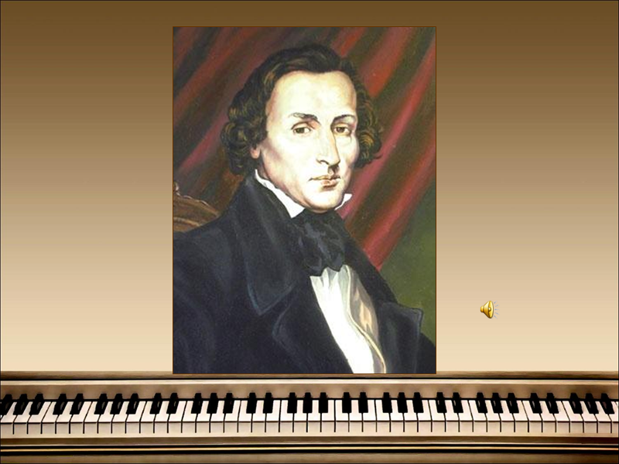1. Его называли «гением фортепиано», он был прекрасным пианистом, и все свои произведения создавал только для любимого инструмента. Он не написал ни одной оперы и ни одной симфонии, но его вальсы, мазурки, полонезы, ноктюрны не оставляют никого равнодушными.  О каком композиторе идёт речь?  Формулирование темы урока: Как можно назвать всё, что творил этот великий гений, если он король своего фортепианного творчества? |  | - участвуют в обсуждении;  - отвечают на проблемные вопросы;  - формулируют предполагаемую тему урока
3 этап. Целеполагание и планирование

- Формулирует цель урока через виды деятельности учащихся (планируемые результаты).  Планируемые результаты: после урока вы сможете  - различать музыку Ф.Шопена по определённым признакам,  - познакомитесь с творческим наследием композитора;  - высказать свое мнение по поводу вашего отношения к творчеству Ф.Шопена;  - исполнить песню «Русский вальс» А.Пахмутовой и Н.Добронравова. |  | - отвечают на вопросы  «Какие знания вам нужны, чтобы понять тему урока»,
4 этап. Актуализация
- Проверяет домашнее задание.  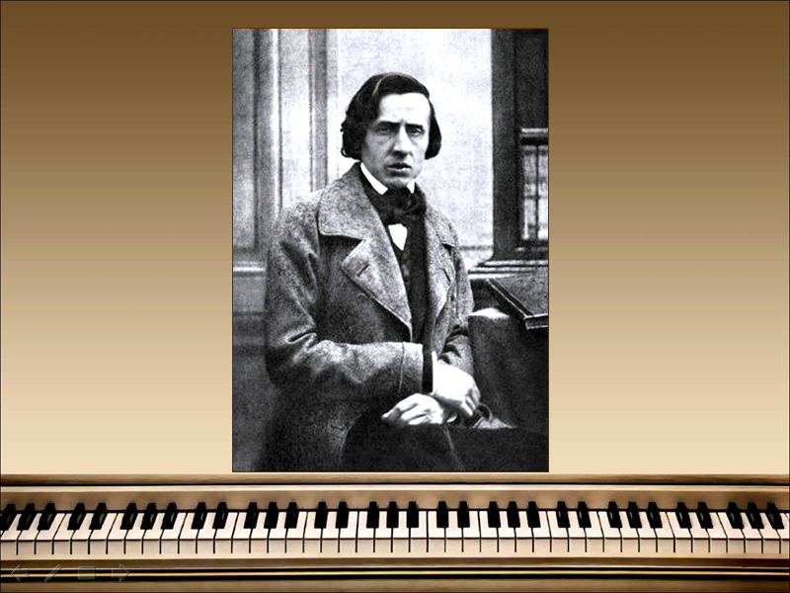  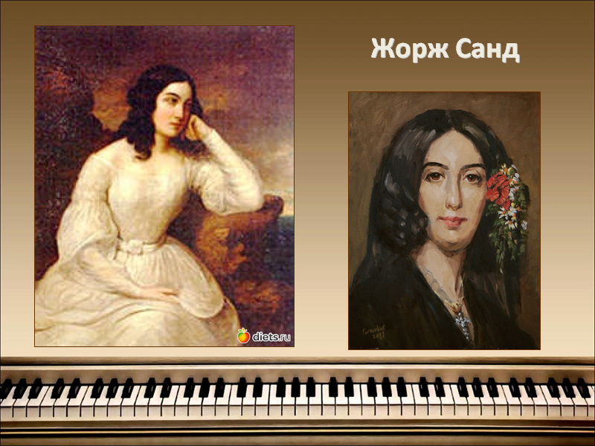  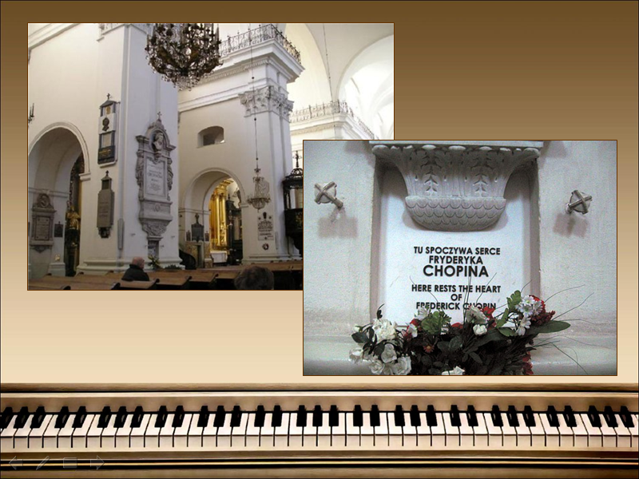 |  | - слушают сообщения подготовленные учащимися;  - просмотр презентации;
5 этап. Изучение нового материала
- Организует работу со словарями, при анализе музыкального произведения  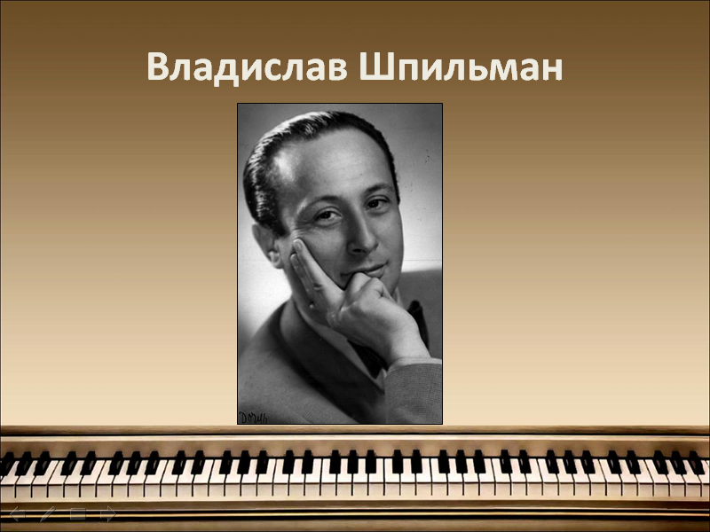  - Организует работу в парах.  - Организация проверки выполнения задания.  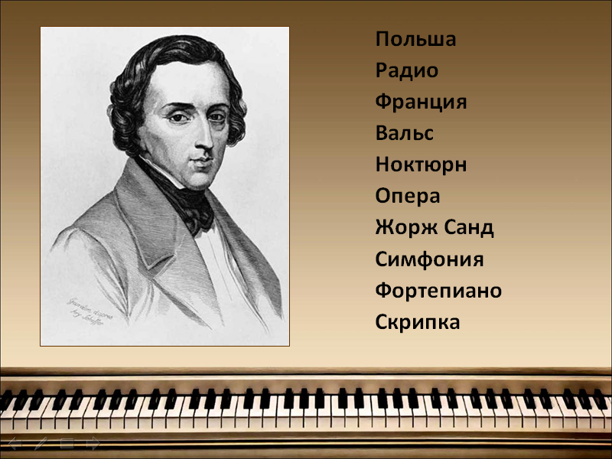  - Разучивает песню «Русский вальс» А.Пахмутовой и Н.Добронравова. |  | - просматривают видеозапись Ноктюрна №20 Ф. Шопена отрывок из х/ф «Пианист» Романа Полански (2002г)  - участвуют в обсуждении, высказывают гипотезы;  - взаимопроверка работ в парах;  - фиксируют итоги работы других пар, задают вопросы.  - выбирают важные для себя компоненты знания и оформляют записи в тетрадях.  - исполнение песни «Русский вальс» А.Пахмутовой и Н.Добронравова.
6 этап. Рефлексия
Проверяет результат:  - в результате урока учащиеся смогли  - перечислить характерные признаки музыкального наследия Ф. Шопена;  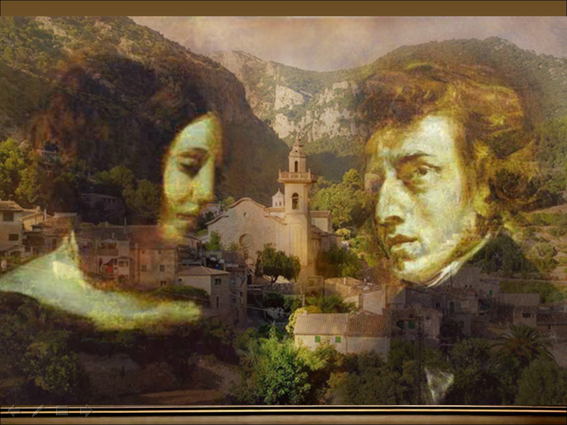  - высказать свое мнение по пройденной теме.  - организация самооценивания |  | - заполняют оценочные таблицы
7 этап. Домашнее задание
- Дает рекомендации учащимся (индивидуально) по подготовке домашнего задания к следующему уроку, предлагает на выбор по изученной теме:
- сделать кроссворд, подготовить сообщение или презентацию по выбору.

Приложение 1

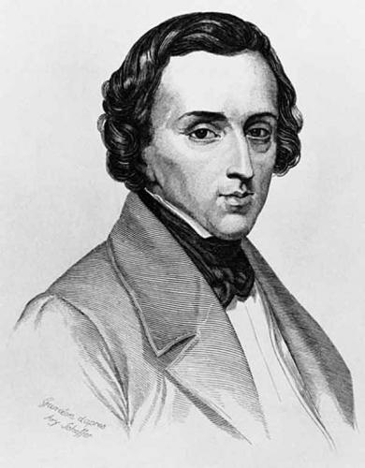
Польша
Радио
Франция
Вальс
Ноктюрн
Опера
Жорж Санд
Симфония
Фортепиано
Скрипка

Приложение 2
Лист самооценки
№ | Критерии оценки  (базовый уровень) | выполнение | Критерии оценки  (повышенный уровень) | выполнение
1 | отвечал на поставленный вопрос (или вопросы) |  | конструировал вопрос (или вопросы)
2 | слушал и анализировал музыку |  | Слушал и анализировал музыку
3 | исполнял песню хором |  | исполнял песню с использованием танцевальных движений, ритмического сопровождения.

Критерии оценивания:
Базовый уровень – 1балл
Повышенный уровень – 2 балла

- 8 – 9 баллов – 5;
- 7 – 6 баллов – 4;
- 5 – 4 баллов - 3;
- Меньше 3 баллов -2.

